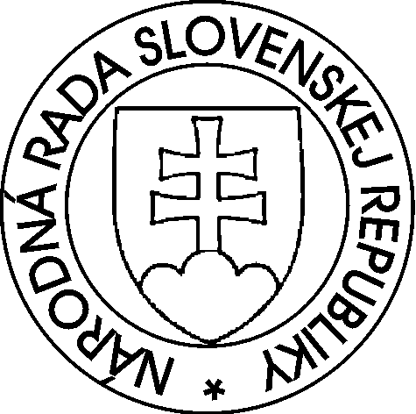

**Národná rada Slovenskej republiky**

**V. volebné obdobie**

**Zápisnica**

o verejnom hlasovaní o návrhu na voľbu člena Rady pre vysielanie a retransmisiu, ktoré sa konalo 13. decembra 2011

(Opakovaná voľba)

Na verejné hlasovanie o návrhu na opakovanú voľbu člena Rady pre vysielanie a retransmisiu bolo vydaných a poslanci si osobne prevzali 139 hlasovacích lístkov, teda na voľbe bolo prítomných 139 poslancov.

Po vykonaní hlasovania overovatelia Národnej rady Slovenskej republiky spočítali hlasy a zistili, že vo verejnom hlasovaní o návrhu na opakovanú voľbu člena Rady pre vysielanie a retransmisiu

1 poslancov neodovzdalo hlasovacie lístky.

Z 138 odovzdaných hlasovacích lístkov bolo 59 neplatných a 79 platných.

Podľa platných hlasovacích lístkov overovatelia zistili, že za

| **Por.  číslo** | **Meno** | **hlasovalo za** | **hlasovalo proti** | **zdržalo sa hlasovania** |
| --- | --- | --- | --- | --- |
| 1. | Peter ABRAHÁM | 75 | 2 | 2 |
| 2. | Ladislav ŠTIBRÁNYI | 0 | 36 | 43 |

Na voľbu člena Rady pre vysielanie a retransmisiu je potrebný súhlas nadpolovičnej väčšiny hlasov prítomných poslancov.

Overovatelia konštatujú, že za člena Rady pre vysielanie a retransmisiu bol zvolený

| **Zvolený** |
| --- |
| Peter ABRAHÁM |

Overovatelia poverujú svojho člena ................................................ oznámiť výsledok hlasovania Národnej rade Slovenskej republiky.

**Overovatelia: Podpis:**

Ivan Harman ..........................

Zoltán Horváth ..........................

Richard Oravec ..........................

Jana Kiššová ..........................

Martin Poliačik ..........................

Peter Muránsky ..........................

Alojz Přidal ..........................

Péter Vörös .........................

Pavol Goga ..........................

Andrej Kolesík ..........................

Mikuláš Krajkovič ..........................

Vladimír Matejička ..........................

Ľubica Rošková .........................

Anna Vitteková ..........................

Vincent Lukáč ..........................

Bratislava 13. decembra 2011